Embranchement des Arthropodes
I - Caractères généraux
- Animaux à pattes articulées. C’est le groupe le plus vaste du règne animal contenant 80,0% des espèces. Ils sont apparentés aux annélides vue leur segmentation ou métamérisation.
- Ce sont des coelomates, protostomiens, hyponeuriens à symétrie bilatérale.
- L’appareil circulatoire est non clos (ouvert), il est représenté par un long tube contractile ou cœur présentant des perforations (ostioles).
- L’appareil respiratoire est branchial ou cutané chez les espèces aquatiques et trachéal chez les espèces terrestres (Trachées : Ce sont des invaginations tubulaires du tégument avec épiderme et cuticule qui s’ouvrent à l’extérieur par des stigmates)
- Le système nerveux est constitué d’un cerveau et d’une chaîne nerveuse ventrale avec une paire de ganglion dans chaque segment.
- Le tube digestif est constitué de 3 régions :
une région antérieure (stomodeum), une région moyenne (mésentéron) et
une autre postérieure (proctodeum).
- Ils ont des muscles bien individualisés tous striés.
- Le corps protégé par un exosquelette (carapace) riche en chitine appelé cuticule (chitine + scléroprotéine) présentant des zones d’articulation entre les métamères et entre les appendices. La chitine peut s’imprégner de calcaire formant une croûte, c’est le cas des crustacés.
- Le corps est formé de 3 régions : Tête, Thorax et Abdomen
- Comme la carapace est rigide, la croissance ne peut se faire que grâce à des mues successives (changement d’exosquelette, métamorphose).
La dépouille rejetée est appelée exuvie (mue).

II – Classification
Sous/Embranchement 1 – Chélicérates : Arthropodes possédant une paire de chélicères Classe – Arachnides
Chélicérates terrestres, dont le corps comprend 2 régions, l’une antérieure appelée céphalothorax (prosoma), l’autre postérieure appelée abdomen (opistosoma). Le prosoma porte des yeux, une paire de chélicères, une paire de pattes mâchoires (pédipalpes) et 4 paires de pattes.
Ordre 1 – Pseudoscorpions : Faux scorpions de petites tailles, chélicères très réduits et pattes mâchoires très développées.
Ordre 2 – Phalangides : Corps ramassé soutenu par des pattes très longues et fines.
Ordre 3 – Solifuges : Chélicères très développées, biarticulées formant deux pinces puissantes.
Ordre4 – Scorpionides : Corps allongé, segmenté. L’opistosoma est subdivisé en mésosoma et en métasoma terminé par une glande à venin avec aiguillon appelée dard (Telson). Chélicères petites, pattes mâchoires très développées qui se terminent par des pinces.
Ordre 5 – Aranéides : Corps composé de 2 parties plus ou moins globuleuses. Les chélicères biarticulées terminées par un crochet en relation avec une glande venimeuse.
Ordre 6 – Acariens - Arachnides de petites tailles, prosoma et opistosoma complètement fusionnés en une seule masse.
Sous/Embranchement 2 - Antennates ou Mandibulates : Arthropodes pourvus d’une ou deux paires d’antennes et d’une paire de mandibules. Leur vision est assurée par les yeux composés.
Classe 1 – Crustacés : Articulés pourvus de 2 paires d’antennes. Carapace chitineuse souvent imprégnée de calcaire
Sous/Classe 1 – Entomostracés : Crustacés inférieurs de petite taille. Le nombre de segment et d’appendices est variable.
Sous/Classe 2 – Malacostracés : Ce sont les crustacés supérieurs de grande taille. Leur corps est constitué d’un nombre fixe de segments (21) et 19 paires d’appendices.
Ordre 1 – Isopodes : Corps comprimé dorso-ventralement, yeux composés sessiles. Certains sont adaptés à la vie terrestre (Iso : semblable).
Ordre 2 – Décapodes : Ce sont les espèces aquatiques comestibles. Ils ont 5 paires de pattes marcheuses.
Sous/Ordre 1 – Macroures
Sous/Ordre 2 – Anomoures
Sous/Ordre 3 – Brachyoures
Classe 2 – Myriapodes : Arthropodes qui ont un corps allongé, formé de très nombreux segments semblables avec une paire d’antennes
Ordre 1 – Diplopodes ; Ordre 2 – Chilopodes
Classe 3 – Insectes (Héxapodes)
Sous/Classe 1 – Aptérygotes (Amétaboles) : Insectes primitivement aptères, amétaboles. Présence d’appendices abdominaux. Exemple: Collembole, Lepisma saccharina (Lépisme, poisson d’argent)
Sous/Classe 2 – Ptérygotes (Métaboles) : Insectes ailés, Exemples :
Libellules (Odonatoptera), Blattes (Blattoptera), Mantes (Mantoptera), Termites (Isoptera), Criquets (Orthoptera), Coccinelles (Coleoptera), Abeilles (Hymenoptera), Papillons (Lepidoptera), Mouches (Diptera) etc.

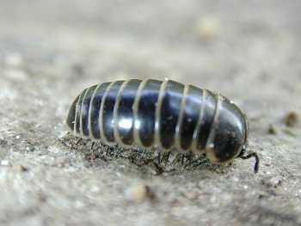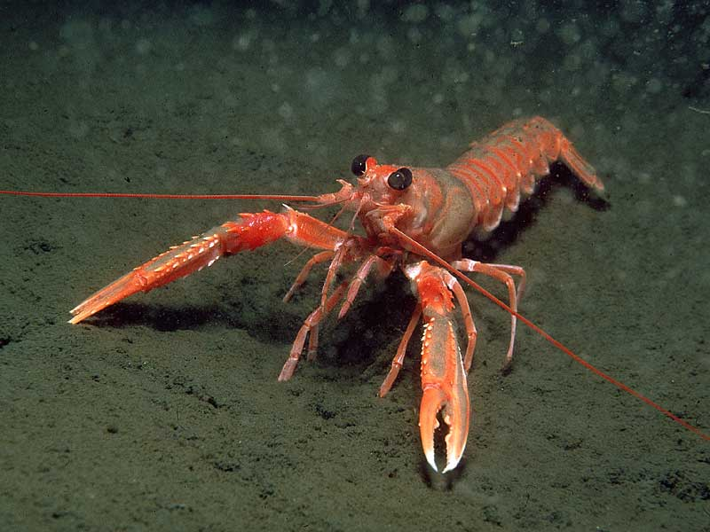
Isopode Macroure
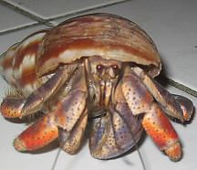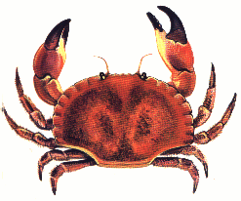
Anomoure Brachyoure
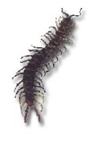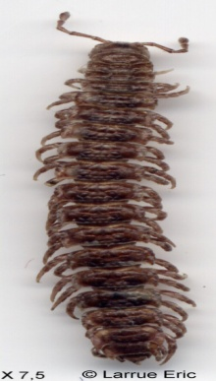
Chilopode Diplopode

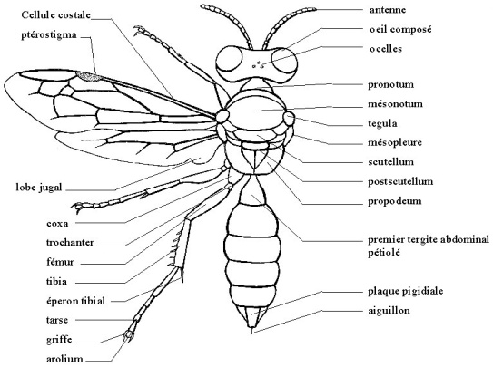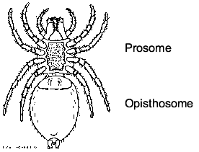
Insecta Arachnida
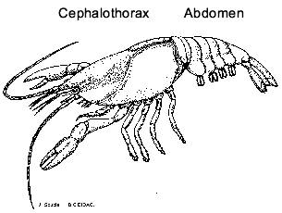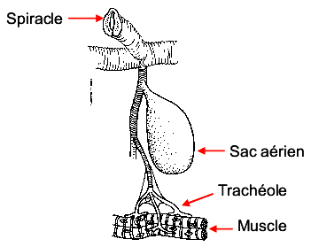
Crustacea Appareil respiratoire
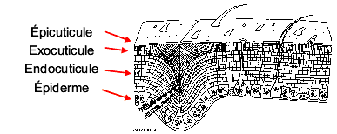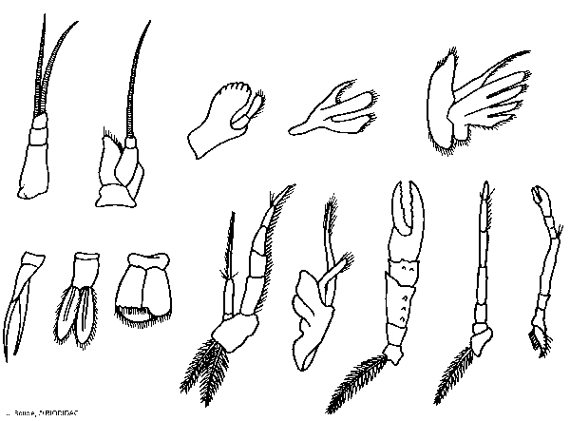
Tégument des Arthropodes Appendices biramés
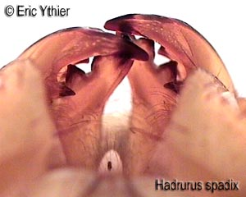 Chélicères 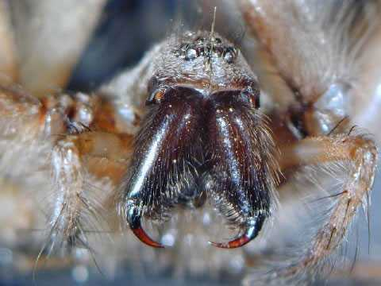
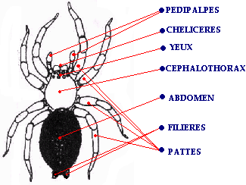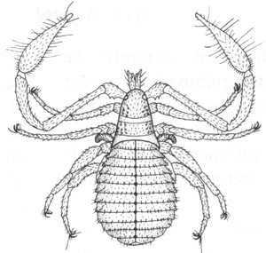
Araneide Pseudoscorpionide
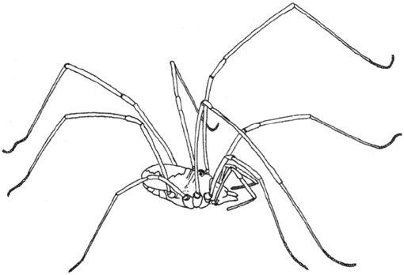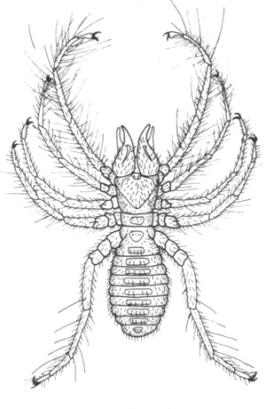
Phalangide Solifuge
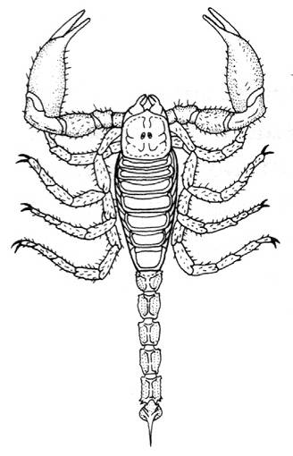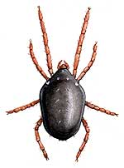
Scorpionide Acarien

